１ 期日・種目・会場

２ 競技役員
３ 大会運営スタッフ
スポーツボランティア・飯伊接骨院トレーナーズスタッフ
４ 参加資格 長野県中学校体育連盟に加入する中学校生徒で、校長が参加を認めた者。

５ 参加料 登録選手１人２００円。
※１）予選会（諏訪・上伊那・下伊那）の参加料として支払う。決勝会場の支払いは行わない。
※２）団体戦と個人戦の両方に参加する場合も１人２００円。
※３）団体戦に出場しなくても、登録してあれば参加料を支払う。
※４）当日欠席した場合は支払わなくてよい。
※５）参加料は、参加選手が確定後、各校が郡市事務局へ送金する。
６ 表彰 団体、個人とも４位まで表彰する。

７ 決勝会場への参加人数

８ 県選抜大会について
本大会は、長野県中学校新人県選抜大会の地区予選を兼ねる。

９ 競技規則
・現行の日本卓球ルール及び本大会要項に準じて行う。ただし、タイムアウト制は適用しない。大会の使用球は、JTTA公認のニッタク・3スター抗菌プレミアムクリーン球とする。
・団体戦、個人戦共に「５ゲームズマッチの３ゲームズ先取」であるが、会場によっては「３ゲームズマッチの２ゲームズ先取」を部分的に使う場合もある。
・フロアに降りる者は、全員、白色の服装を避けること。
・以下の内容は原則として全会場共通であるが、会場によっては追加・変更点もある。その指示は「12 組合せ」を参照すること。
（１）団体戦
①「予選リ－グ→決勝トーナメント」形式で行う。
②４単１複、ダブルスを３番に行う。試合はすべて３点先取とする。ただし１次リーグにおいては時間がある限り５番までやってよい。（各地区会場によって異なる）
③１校の選手登録は１０名以内とし、試合毎に１校６名でチ－ムを編成する。（選手は、単・複の両方に出場することはできない。）予選会のみ６名に満たなくても参考出場することを認めることもできるが、１，２番は相手チームの不戦勝となる。４名に満たない場合は原則参加できない。
④試合の前に、試合コートで監督はオ－ダ－の交換をする。（トス…勝ち監督が進行、負け監督が試合記録）選手読み上げは行わない。
シングルスは審判1名、
ダブルスのみ審判2名。
⑤審判は対戦校より次のように出す。
・トス勝チ－ム側より１・３・５番の主審。２・４番の副審。
・トス負チ－ム側より２・４番の主審。１・３・５番の副審。
⑥トス負監督は、本部より試合結果記入用紙を受け取り全ゲ－ムの記録を記入する。試合終了後、両監督が記録用紙にサインをし、試合に勝ったチームの監督が本部に提出する。
⑦ゲーム間の休息は１分以内とし、監督・アドバイザ－のアドバイスを受けることができる。
⑧アドバイザ－として、次のうちの１名のベンチ入りを認める。学校長の承認を得た当該校の教員・外部指導者、部活動指導員、または生徒。選手は、ベンチを離れてアドバスを受けることはできない。
⑨抗議権は、監督のみ。ただし監督が男女両チームを兼ねていて不在の場合は、特例としてキャプテンに抗議権を認める。キャプテンが試合中の場合は副キャプテンに権利を認める。
⑩監督は教員が務める。アドバイザーは教員、部活動指導員、外部指導者が務める。団体戦申し込み名簿に申請されている者のみとする。部活動指導員に依頼する場合は、団体戦申し込み名簿の下の欄に学校長の承認が必要。外部指導者に依頼する場合は、外部指導者承認証が別紙必要。（ﾎｰﾌﾟﾍﾟｰｼﾞからﾀﾞｳﾝﾛｰﾄﾞ可）

（２）個人戦
①ト－ナメント戦で行う。
②タイムテーブルに沿って行う。試合の５分前にはコートに入る。前の試合が遅れている場合は前の試合が終わり次第試合に入る。
③１試合目は割当校の審判、２試合目以降は敗者審判で行う。敗者は、記録用紙（記録用紙のついたバインダーのみ。審判グッズの入ったカゴは持ってこなくてよい。）を本部に届けた後、試合を行ったコートの審判をする。
④決勝会場のみ、承認を受けたアドバイザ－のアドバイスを１分間以内で受けることができる。アドバイザーについては申し込み名簿に申請されていること。
⑤複数の選手が、同じアドバイザーからアドバイスを受けることができるが、選手はコート陣地を離れることはできない。また、選手が一試合の中でアドバイスを受けることができるのは一人である。（途中でアドバイザーを交代することはできない）
⑥抗議権は選手のみ。
⑦アドバイザーを部活動指導員に依頼する場合は、団体戦申し込み名簿の下の欄に学校長の承認が必要。外部指導者に依頼する場合は、外部指導者承認証が別紙必要。（ホームページからダウンロード可）
（３）応援について
①インプレー中の応援は禁止。インプレー外の応援の内容もアドバイスは禁止。（今回は拍手のみ）。
②団体戦では、座って応援すること。
③団体戦で、次に試合をする選手は立って準備をしてよいが、ボールを使っての準備は避ける。

（４） 休憩、タイムアウト、中断について
①休憩は、ゲーム間の1分間以内。アドバイスを受けられる。（上記参照）
②タオル使用は、6ポイントごとと、５ゲーム目に一方の選手の得点が先に５点に達したとき（チェンジ
エンドのとき）のみ。
③選手の事故などによる中断は最大１０分間を目安とし、審判は速やかに時間を測定し、審判長に申し
出ること。

１０ 新型コロナウイルス感染症対策に関わって
（１）生徒と関係者、観戦者は所定の健康チェックシートを、朝の受付で学校ごと一括して提出してすること。途中から来場した観戦者・関係者は顧問（副顧問）に提出し、顧問からその都度本部に届けること。提出がない場合は、出場は認めない。（受付で来場者ごと提出する場合もある）
（２）（１）の後、全ての会場で生徒以外の入場者はリストバンドを着用する。リストバンドは受付後の際に顧問が本部にて必要数を申し出て受け取ること。（顧問は自校のリストバンドの必要数を確認しておいてください。）
（３）学校職員を含め、大会関係者(外部指導者・観戦者等)も同様にチェックシートを提出すること。
＜提出は当日以下のように、顧問が行う＞
生徒⇒顧問⇒本部 大会関係者⇒当該学校の顧問⇒本部
（４）試合の応援、選手の声出し、タオルやチェンジエンドについて

（ⅰ）選手が、常時声を出すことや、過度に声を出すこと、ダブルスでの頻繁な接触は禁止。
応援は拍手のみで、ギャラリーの移動は禁止。
（ⅱ）朝の練習はなし。ただし以下のような措置をとる（団体戦・個人戦共通）。
- 団体は予選第１ステージのみ、個人戦は初戦のみ、限られた時間（２分間）の練習を行う。（審判が時間を計る）
② ①以降は、対戦相手と試合前の対戦相手との練習（乱打）は、３本とする。
（ⅲ）試合に入るまでの流れ
- 必要であればラケットを見せ合う
- 対戦相手との練習（２分、または３本）
※会場によっては後半の練習時間が１分間の場合や、練習中のチェンジエンドを行う。
- トス（じゃんけん）により、サーブ・レシーブ・エンドの決定。
- 試合開始
（ⅳ）選手のタオルは、台にかけない。床の上にラケットケースや持参したカゴを敷き、その上にタオル
を置く。また、手汗を台につけない。
（ⅴ）チェンジエンドは行わない（従って、最終ゲームで片方が5点を獲得した際のタオル使用はできない）。
（ⅵ）円陣のように密になる行為、声を出す行為やハイタッチなどの接触するような行為の禁止。
（ⅶ）審判は１名。ただし団体戦のダブルスに限っては２名。ビニール手袋を着用してカウンターを持つ。

（４）入場・フロアの人数制限、応援の仕方について（生徒、保護者、アドバイザーなど）
【重要】＜スポーツイベント再開に向けた感染拡大予防ガイドライン 抜粋 令和３年１１月５日改訂＞により、次の事項をお守りください。
※１ 必ずマスクをご持参し、着用してください。
※２ 応援は拍手のみとし、歓声を含め大声を出すことは控えてください。
※３ チームごとまとまっていることが必要になります。指定された座席からの観戦にご協力ください。だだし、試合進行に伴い本部から指示が出ることもあります。
（５）マスクの着用
・試合する選手以外はマスクを着用。審判もマスクを着用すること。
（６）消毒について
・卓球台の消毒方法については管理人と確認し、会場ごとに周知徹底する。
・抗菌ボールを使用しているため、ボールの消毒や交換は行わない。

（７）帰宅について
・試合や生徒役員の仕事が終わった選手、チームから帰宅する。
・簡単な開始式のみ行う。終了式は放送で結果のみ発表する。
（８）団体戦の参加資格人数について・・・最低構成人数は４名以上。１番から相手チームの不戦勝となる。
（９）当日の欠席について
・個人戦は棄権。
・団体戦では、選手自身の体調不良や感染拡大防止のために欠席により、６名を下回ってしまった場合は朝、本部に申し出ること。

１１ 決勝会場参加について
（１）申し込みについて
・各地区会場の競技委員長が一括して申し込む（各校ごとに申し込む必要はありません）
・団体戦の登録選手変更や個人戦のアドバイザーを変更する場合は、長野県南信卓球HP・・
http://ik1-438-51234.vs.sakura.ne.jp/wordpress/より形式をダウンロードして作成し、下記期日ま
でにデータファイルで送る。職員をついた原本は、当日の朝本部に提出する。
【データファイル】締め切り： 10／14（金）
申し込み先：ogura.jun1117@outlook.jp
【問い合わせ】
郵送先：〒399-3201 長野県下伊那郡豊丘村神稲4020
豊丘村立豊丘中学校 小椋純也
TEL.0265-35-2125 FAX.0265-35-7264.

・必ず確認の返信メールを出します。３日経過しても返信が来ない場合は豊丘中学校小椋までお問い合わせください。

（２）決勝会場の実施要項（組合せ含む）の配布について
・実施要項については、下記のブログに掲載する。必要な箇所についてはあらかじめ印刷して、生徒に配布する。事前の郵送配布や当日配布は行わない。
＜掲載予定日＞
１０月１７日（月）・・・団体戦の組み合わせ
１０月２１日（水）・・・個人戦の組み合わせ
長野県中体連南信卓球専門部 ブログ URL＜http://ik1-438-51234.vs.sakura.ne.jp/wordpress/＞

１２ 組み合わせ・詳細日程
- 団体戦、個人戦の試合方式や組合せは、出場校数が確定した後、各地区専門委員会、顧問者会の順で決定していく。
- 各地区会場では運営のため、各地区専門委員会及び顧問者会で承認された独自の特別規則が適用されることもある。

決勝会場
■日程
１１月５日(土)【団体戦】
（会場係による準備７：３０～）
開場 ８：００（※朝の練習：なし）
監督・アドバイザー会議 ８：２０
開始式 ８：４０
競技開始 ９：００
片付け・閉会式(表彰) １５：００の予定

１１月６日（日）午前【女子個人戦】
（会場係による準備７：００～）
開場 ７：１５（※朝の練習：なし）
監督・アドバイザー会議 ７：２５
開始式（簡略） ７：３５
競技開始 ７：５５
終了式 １１：３５～
男女入替

１１月６日（日）午後【男子個人戦】
（会場係による準備１１：４５～）
開場 １２：００（※練習：なし）
監督・アドバイザー会議 １２：１０
開始式（簡略） １２：２０
競技開始 １２：４０
終了式 １６：３０～の予定
片付け・解散

＜開始式＞ 進行…三好（赤穂）
１．開式の言葉 杉山（緑ヶ丘）
２．優勝杯返還 男子団体…箕輪中学校 準優勝楯…飯田西中学校
（放送で紹介のみ） 女子団体…高陵中学校 準優勝楯…箕輪中学校
男子個人…中村 憲伸（伊那東部）
女子個人…久保田千尋（高陵）
３．会場責任者挨拶
４．選手宣誓（１日目のみ）団体戦：諏訪地区大会優勝校選手代表
男子 女子
５．競技上・進行上の注意 小松原（旭ヶ丘）
６．会場使用上の注意 入高西（富士見）
７．連絡、救護連絡員紹介 小椋（豊丘）
８．閉式の言葉 杉山（緑ヶ丘）

＜終了式＞ 進行…三好（赤穂）
１．開式の言葉 杉山（緑ヶ丘）
２．成績発表、表彰 会場責任者、小松原（旭ヶ丘）
３．講評 会場責任者
４．諸連絡 小椋
５．閉式の言葉 杉山（緑ヶ丘）

■決勝会場・団体戦 各地区の１位校をABCDに１校ずつ割り当てる。割り当て方は、今年度夏季大会南信大会決勝会場ベスト４の結果をもとにする。
男子 A１位：上伊那（箕輪） B２位：下伊那（旭ヶ丘） C３位：下伊那（緑ヶ丘） D４位：上伊那（辰野）
女子 A１位：上伊那（箕輪） B２位：下伊那（高陵） C３位：下伊那（鼎） D４位：下伊那（旭ヶ丘)
その他のチームの組み合わせは３地区専門委員長による組み合わせ会議で決定する。
「南信大会一本化」に伴い、今回から「予選リーグ→決勝トーナメント」方式を採用しています。予選リーグの組合せについては、今年度夏季大会南信大会の結果と、今大会で個人戦で決勝会場に出場した選手の成績と人数を基に南信専門員で決定しました。

＊リーグ内における順位の決め方
リーグ戦で勝ち点が同じ場合は、２校間の場合は当該校間の勝敗により勝者が上位となる。３校間の場合は、３校間の対戦結果を抜き出し、マッチ率、ゲーム率、得失点率の順で、次の方法で順位を決める。
勝ち点・・・・２点 負け・・・１点 棄権・・・０点
マッチ率・・・勝ちマッチ数÷負けマッチ数
ゲーム率・・・得ゲーム数 ÷失ゲーム数
得失点率・・・・全得点÷全失点

■決勝会場・男子団体戦

・予選リーグの各１位の勝ち点を計算し、上位から①－１，②－１，③－１、④－１とする。その結果を受けて予選リーグ２位校は、①－２，②－２，③－２，④－２が決まる。

■決勝会場・女子団体戦

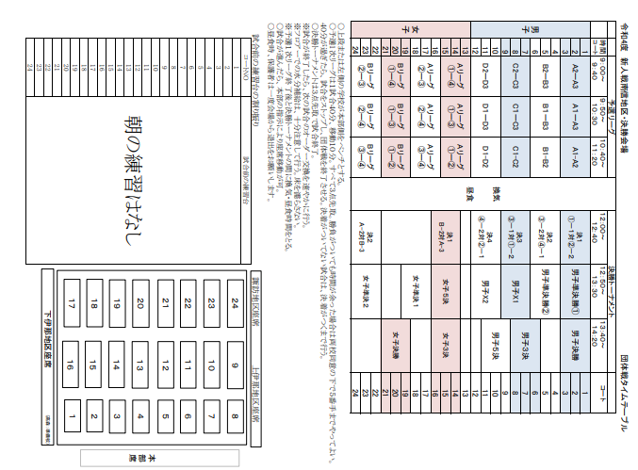

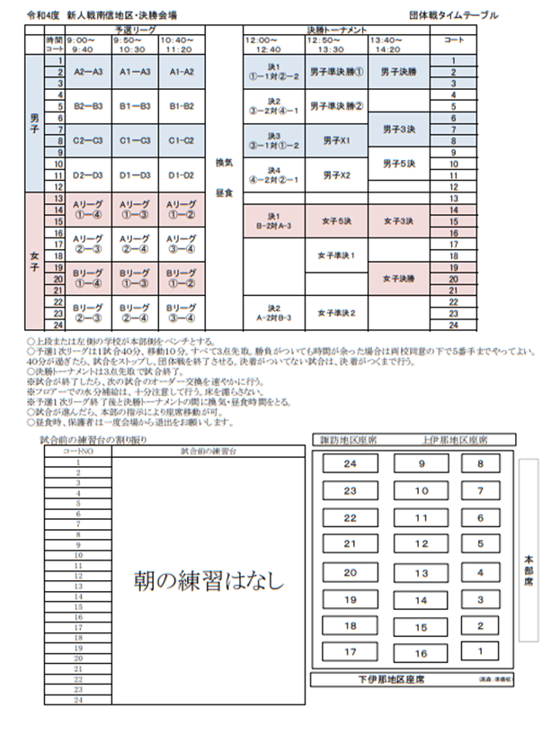

■決勝会場・個人戦（男女共通）・・・予選リーグなしの決勝トーナメント方式。
各地区専門委員長による組み合わせ会議において、今年度の夏季大会および各種大会の結果および地区のバランスを考慮して地区ランク入りの組み合わせを作成し、各地区大会終了後、ランクに従って選手の位置を決定する(出場数によるが、原則としてベスト８以前で同校選手が対戦しないように配慮する)。３位決定戦を行う。
組み合わせ、タイムテーブルについては、実施要項５ページの日時にホームページに掲載する。

